LA REPRODUCCIÓ HUMANA

PER COMENÇAR…

- Per quines parts creus que està format l’aparell sexual masculí?

- I l’aparell sexual femení?

- Quina diferència et sembla que hi ha entre reproducció i sexualitat?

LA REPRODUCCIÓ, L’EMBARÀS I EL PART

- Creus que és bo o dolent que una dona fumi o prengui begudes alcohòliques mentre està embarassada? Per què?

- Explica amb paraules teves el procés de la menstruació.

LES RELACIONS SEXUALS

- Penseu preguntes d’algunes coses que voldríeu saber relacionades amb la sexualitat. Amb l’ajut del mestre o de la mestra, o bé convidant a la classe algun adult especialista en el tema, podreu trobar algunes respostes als vostres dubtes.

- Pensa en les característiques que més t’agraden dels teus amics i de les teves amigues i fes-ne una llista. Marca amb un color les que tenen relació amb el seu cos i amb un altre color les que estan relacionades amb la seva manera de ser. Quin tipus de característiques predominen?

I ARA…
Busco més informació

- Busca informació sobre alguns mètodes anticonceptius. Pots demanar ajuda en alguna farmàcia, a algun metge o a alguna altra persona adulta. Primer de tot hauràs de decidir de quins mètodes anticonceptius vols trobar informació i què vols saber de cada un. Pots construir una taula per recollir la informació que vagis trobant.

- Investiga què és la sida, com es transmet, com s’evita, quin tractament han de fer els malalts… Pots buscar informació en una biblioteca o a Internet, o bé pots adreçar-te a alguna associació que es dediqui a informar sobre aquesta malaltia o a donar suport als malalts.
  - Posa en comú la informació que has trobat sobre la sida amb la de tres companys o companyes.

- Durant el període de gestació, la placenta és un òrgan molt important. Busca informació sobre què és, on es troba, si sempre es troba en aquest lloc o no, quina funció té, etc. Escriu un text que reculli la informació que consideris més important entre tota la que trobis.

I ARA…
Observo i reflexiono

- Observa la il·lustració de l’activitat i esbrina què representa. Després escriu el que has esbrinat de manera que ho pugui entendre algú que no sàpiga què és.
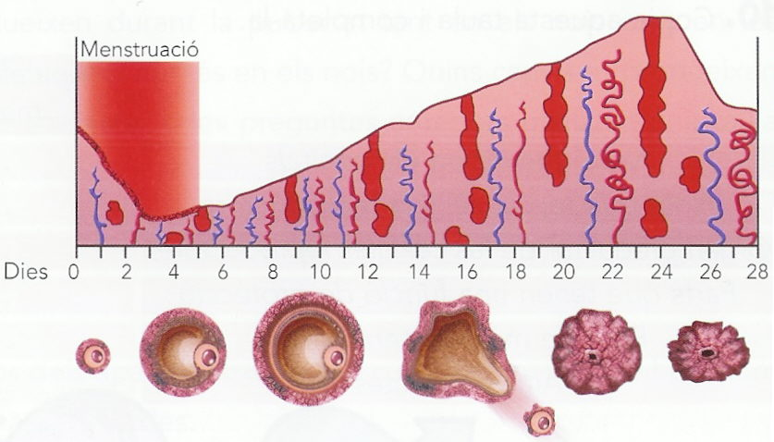

- Completa l’activitat amb les següents paraules:

sexual – vagina – vulva – matriu – fecundació – espermatozoide
penis – anticonceptius – ovari – escrot – òvul – acne

Òrgan sexual masculí humà de forma allargada:
Cèl·lula sexual masculina:
Orifici de l’aparell sexual femení pel qual entra el penis durant el coit:
Glàndula que conté les cèl·lules sexuals femenines:
Pell gruixuda que recobreix els testicles:
Unió de les cèl·lules sexuals masculina i femenina:
Cavitat on s’allotja el fetus en cas d’embaràs:
Cèl·lula sexual femenina:
Efecte de l’augment de la producció de greix a la pell durant la pubertat:
Part externa dels genitals femenins:
Mètodes per evitar l’embaràs:
Tipus de reproducció en què hi ha implicades cèl·lules sexuals:
FAIG MEMÒRIA

- Completa la taula.

 | Aparell sexual masculí | Aparell sexual femení
Nom que reben els genitals
Nom que rep la cèl·lula reproductora
Òrgan reproductor de les cèl·lules reproductores
Parts que tenen una funció de protecció
Punt de màxim sensibilitat
Altres aspectes

HE APRÈS…
e d i n a t u r a l 2
- Quins canvis es produeixen durant la pubertat tant en els nois com en les noies? Quins canvis es produeixen només en els nois? Quins canvis es produeixen només en les noies? Pots contestar les preguntes anteriors utilitzant una taula com aquesta:

Canvis en els nois | Canvis en les noies | Canvis en els nois i les noies

- Quina diferència diries que hi ha entre reproducció i sexualitat?

- Què tenen en comú els espermatozoides i els òvuls? En què es diferencien?

- Escriu el nom de cada una de les parts assenyalades.

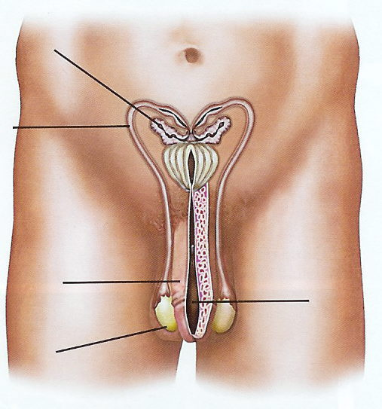 | 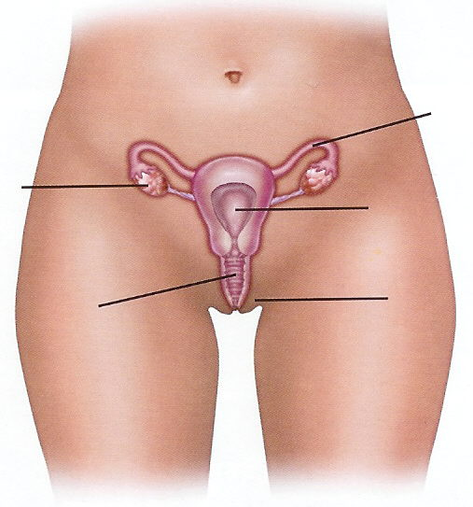

- Què són els ovaris? I els testicles? En què s’assemblen i en què es diferencien?

- Quin rastre queda del cordó umbilical en el cos de totes les persones?

- A més a més de ser un senzill mètode anticonceptiu, quins altres avantatges té el preservatiu?

- Explica el camí que segueix un espermatozoide des que es produeix en el testicle d’un home fins que arriba a fecundar un òvul. Referma la teva explicació amb dibuixos.

